ФЕДЕРАЛЬНОЕ АГЕНТСТВО ЖЕЛЕЗНОДОРОЖНОГО ТРАНСПОРТА
Федеральное государственное бюджетное образовательное учреждение высшего образования
«Петербургский государственный университет путей сообщения
Императора Александра I»
(ФГБОУ ВО ПГУПС)

Кафедра «Строительные материалы и технологии»

РАБОЧАЯ ПРОГРАММА
дисциплины
«МЕНЕДЖМЕНТ В СТРОИТЕЛЬСТВЕ»
(Б1.В.ДВ.12.2)
для направления
27.03.01 «Стандартизация и метрология»
по профилю
«Метрология, стандартизация и сертификация»

Форма обучения – очная

Санкт-Петербург
2018

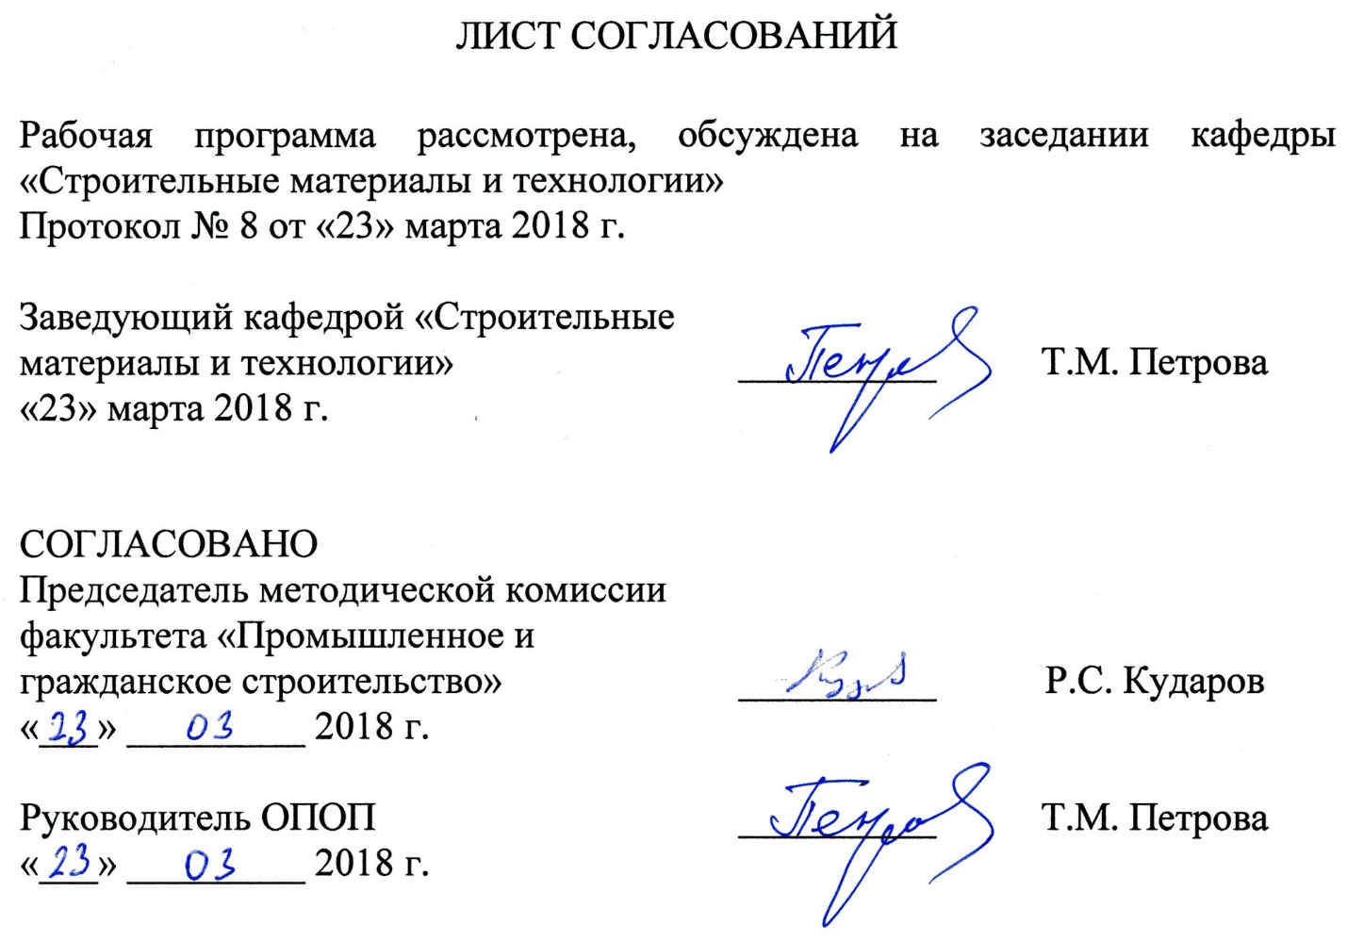
1. Цели и задачи дисциплины

Рабочая программа составлена в соответствии с ФГОС ВО, утвержденным «6» марта 2015 г., приказ № 168 по направлению 27.03.01 «Стандартизация и метрология», по дисциплине «Менеджмент в строительстве».
Целью изучения дисциплины является получение обучающимися основных научно-практических знаний в области управления организациями в строительстве.
Для достижения поставленной цели решаются следующие задачи:
- изучение организационно-экономического механизма хозяйствования, формировании системы менеджмента в строительстве, освоении механизма мотивации управленческого труда, использовании концепций менеджмента;
- формирование у студентов представления о стратегии организации, ее компонентах, принципах и правилах;
- формирование у студентов теоретических знаний о понятии «менеджмента в строительстве», его особенностях, методах анализа организаций;
- формирование у студентов практических навыков разработки стратегии организации.

2. Перечень планируемых результатов обучения по дисциплине, соотнесенных с планируемыми результатами освоения основной профессиональной образовательной программы

Планируемыми результатами обучения по дисциплине являются: приобретение знаний, умений, навыков.
В результате освоения дисциплины обучающийся должен:
ЗНАТЬ:
- особенности менеджмента в строительстве; функции, виды и психологию менеджмента; основы организации работы коллектива исполнителей; принципы делового общения в коллективе; особенности организации менеджмента в сфере профессиональной деятельности; информационные технологии в сфере управления.
УМЕТЬ:
- направлять деятельность структурного подразделения строительной организации на достижение общих целей; принимать решения по организации выполнения организационных задач, стоящих перед структурным подразделением; мотивировать членов структурного подразделения на эффективное выполнение работ в соответствии с делегированными им полномочиями; применять приемы делового общения в профессиональной деятельности.
ВЛАДЕТЬ:
- экономического, социального и информационного обоснования в принятии эффективных решений в деятельности отдельных предприятий и организаций в строительстве, для повышения эффективности производства. Методами мотивации персонала, выбора стратегии управления строительной организацией. Методами управления коллективом в сфере строительства и обладать знаниями особенностей строительных организаций и менеджмента их.
Приобретенные знания, умения, навыки, характеризующие формирование компетенций, осваиваемые в данной дисциплине, позволяют решать профессиональные задачи, приведенные в соответствующем перечне по видам профессиональной деятельности в п. 2.4 общей характеристики основной профессиональной образовательной программы (ОПОП).
Изучение дисциплины направлено на формирование следующих общепрофессиональных компетенций (ОПК):
- способностью и готовностью участвовать в организации работы по повышению научно-технических знаний, в развитии творческой инициативы, рационализаторской и изобретательской деятельности, во внедрении достижений отечественной и зарубежной науки, техники, в использовании передового опыта, обеспечивающих эффективную работу учреждения, предприятия (ОПК-2).
Изучение дисциплины направлено на формирование следующих профессиональных компетенций (ПК), соответствующих виду профессиональной деятельности, на который ориентирована программа бакалавриата:
производственно-технологическая деятельность:
- способностью осуществлять экспертизу технической документации, надзор и контроль за состоянием и эксплуатацией оборудования, выявлять резервы, определять причины существующих недостатков и неисправностей в его работе, принимать меры по их устранению и повышению эффективности использования (ПК-7).
Область профессиональной деятельности обучающихся, освоивших данную дисциплину, приведена в п. 2.1 общей характеристики ОПОП.
Объекты профессиональной деятельности обучающихся, освоивших данную дисциплину, приведены в п. 2.2 общей характеристики ОПОП.

3. Место дисциплины в структуре основной профессиональной образовательной программы

Дисциплина «Менеджмент в строительстве» (Б1.В.ДВ.12.2) относится к вариативной части и является дисциплиной по выбору обучающегося.

4. Объем дисциплины и виды учебной работы

Вид учебной работы | Всего часов | Семестр
 |  | VI
Контактная работа (по видам учебных занятий)  В том числе:  - лекции (Л)  - практические занятия (ПЗ)  - лабораторные работы (ЛР) | 32  16  16  0 | 32  16  16  0
Самостоятельная работа (СРС) (всего) | 31 | 31
Контроль | 9 | 9
Форма контроля знаний | Зачет | Зачет
Общая трудоемкость: час / з.е. | 72 / 2 | 72 / 2

5. Содержание и структура дисциплины

5.1 Содержание дисциплины

№ п/п | Наименование раздела дисциплины | Содержание раздела
1 | Понятие и сущность менеджмента в строительстве | Понятие менеджмента, его задачи и роль в развитии современного производства.  Понятие менеджмента в строительстве. Менеджмент как наука и искусство. Цели менеджмента в строительстве. Задачи менеджмента в строительстве. Роль менеджмента в развитии современного производства.  Основные подходы к менеджменту. Подход на основе школ. Процессный подход. Ситуационный подход. Системный подход.  Национальные особенности менеджмента.  Развитие менеджмента в Японии, США и России.
2 | Внешняя и внутренняя среда организации | Характеристика внешней и внутренней среды организации.  Понятие «окружающая среда организации». Факторы внешней среды, их состав и влияние на деятельность организации. Факторы внутренней среды, их состав и влияние на деятельность организации.  Анализ внешней и внутренней среды организации.  Методы анализа внешней и внутренней среды. SWOT-анализ, методика его проведения.
3 | Функции менеджмента в строительстве | Цикл менеджмента.  Понятие цикл менеджмента. Понятие функция менеджмента. Краткая характеристика функций менеджмента: планирование, организовывание, мотивация, контроль.  Планирование в системе менеджмента. Назначение планирования. Виды планирования: тактическое, стратегическое, бизнес-планирование. Технология стратегического планирования  Организационные структуры управления предприятием. Понятие и элементы организационных структур управления. Виды организационных структур управления: иерархические и органические структуры управления, их характеристика.  Мотивация. Понятие мотивации. Элементы мотивации. Эволюция теорий мотивации. Содержательные теории мотивации. Процессуальные теории мотивации.  Контроль и его виды. Понятие и назначение контроля. Виды контроля: предварительный, текущий, заключительный.
4 | Система методов управления | Характеристика методов управления.  Понятие метод управления. Система методов управления: административные, экономические, социально-психологические, их характеристика. Особенности применения тех или иных методов управления.
5 | Коммуникации в менеджменте и деловое общение | Информация и коммуникации в менеджменте.  Понятие и назначение информации и коммуникаций в менеджменте. Виды коммуникаций. Коммуникационный процесс. Элементы коммуникационного процесса. Барьеры в коммуникационном процессе.  Коммуникационные сети, их характеристика.  Коммуникационные сети в организации. Виды коммуникационных сетей. Характеристика коммуникационных сетей.  Правила проведения деловых бесед, совещаний, телефонных переговоров.  Деловое общение: понятие, назначение. Деловая беседа: понятие, виды, структура, правила проведения.

5.2 Разделы дисциплины и виды занятий

№ п/п | Наименование раздела дисциплины | Л | ПЗ | ЛР | СРС
1 | Понятие и сущность менеджмента в строительстве | 2 | 2 | – | 5
2 | Внешняя и внутренняя среда организации | 4 | 2 | – | 5
3 | Функции менеджмента в строительстве | 2 | 2 | – | 1
4 | Система методов управления | 6 | 4 | – | 15
5 | Коммуникации в менеджменте и деловое общение | 2 | 6 | – | 5
Итого |  | 16 | 16 | – | 31
6. Перечень учебно-методического обеспечения для самостоятельной работы обучающихся по дисциплине

№  п/п | Наименование раздела дисциплины | Перечень учебно-методического обеспечения
1 | Понятие и сущность менеджмента в строительстве | - Менеджмент [Текст] : учебник : для студентов высших учебных заведений / М. П. Переверзев, Н. А. Шайденко, Л. Е. Басовский ; под общ. ред. М. П. Переверзева. - 2-е изд., доп. и перераб. - Москва : Инфра-М, 2013. - 329 с.;  - Основы менеджмента [Текст] : Пер. с англ. / М. Мескон, М. Альберт, Ф. Хедоури. - М. : Дело, 2005. - 719 с.  - Менеджмент в строительстве [Текст] : учеб. пособие / И. С. Степанов [и др.] ; ред. И. С. Степанов ; Моск. гос. строит. ун-т. - М. : Юрайт, 1999. - 540 с.  - Менеджмент: стратегия и тактика [Текст] : Пер. с англ. / П. Дойль; Под ред. Ю. Н. Каптуревского. - СПб. : Питер ; М. ; Харьков ; Минск, 1999. - 559 с.
2 | Внешняя и внутренняя среда организации
3 | Функции менеджмента в строительстве
4 | Система методов управления
5 | Коммуникации в менеджменте и деловое общение

7. Фонд оценочных средств для проведения текущего контроля успеваемости и промежуточной аттестации обучающихся по дисциплине

Фонд оценочных средств по дисциплине является неотъемлемой частью рабочей программы и представлен отдельным документом, рассмотренным на заседании кафедры и утвержденным заведующим кафедрой.

8. Перечень основной и дополнительной учебной литературы, нормативно-правовой документации и других изданий, необходимых для освоения дисциплины

8.1 Перечень основной учебной литературы, необходимой для освоения дисциплины
  - Менеджмент [Текст] : учебник : для студентов высших учебных заведений / М. П. Переверзев, Н. А. Шайденко, Л. Е. Басовский ; под общ. ред. М. П. Переверзева. - 2-е изд., доп. и перераб. - Москва : Инфра-М, 2013. - 329 с.;
  - Основы менеджмента [Текст] : Пер. с англ. / М. Мескон, М. Альберт, Ф. Хедоури. - М. : Дело, 2005. - 719 с..

8.2 Перечень дополнительной учебной литературы, необходимой для освоения дисциплины
1. Менеджмент в строительстве [Текст] : учеб. пособие / И. С. Степанов [и др.] ; ред. И. С. Степанов ; Моск. гос. строит. ун-т. - М. : Юрайт, 1999. - 540 с.
2. Менеджмент: стратегия и тактика [Текст] : Пер. с англ. / П. Дойль; Под ред. Ю. Н. Каптуревского. - СПб. : Питер ; М. ; Харьков ; Минск, 1999. - 559 с.

8.3 Перечень нормативно-правовой документации, необходимой для освоения дисциплины
При освоении данной дисциплины нормативно-правовая документация не используются.

8.4 Другие издания, необходимые для освоения дисциплины
При освоении данной дисциплины другие издания не используются.

9. Перечень ресурсов информационно-телекоммуникационной сети «Интернет», необходимых для освоения дисциплины

1. Личный кабинет обучающегося и электронная информационно-образовательная среда. [Электронный ресурс] - Режим доступа: http://sdo.pgups.ru/ (для доступа к полнотекстовым документам требуется авторизация).
2. Система нормативов NORMACS [Электронный ресурс] - Режим доступа: http://www.normacs.ru/, свободный.
3. Официальный сайт информационной сети ТЕХЭКСПЕРТ [Электронный ресурс] - Режим доступа: http://www.cntd.ru/, свободный.
4. Промышленный портал Complexdoc [Электронный ресурс] - Режим доступа: http://www.complexdoc.ru/, свободный.
5. Официальный сайт Федерального агентства по техническому регулированию и метрологии (Росстандарта) [Электронный ресурс] - Режим доступа: http://www.gost.ru/, свободный.
6. Официальный сайт компании «КонсультантПлюс» [Электронный ресурс] - Режим доступа: http://www.consultant.ru/, свободный.
7. Электронно-библиотечная система издательства «Лань» [Электронный ресурс] - Режим доступа: http://lanbook.com/, свободный.
8. Научная электронная библиотека еLIBRARY [Электронный ресурс] - Режим доступа: http://elibrary.ru/, свободный.

10. Методические указания для обучающихся по освоению дисциплины

Порядок изучения дисциплины следующий:
1. Освоение разделов дисциплины производится в порядке, приведенном в разделе 5 «Содержание и структура дисциплины». Обучающийся должен освоить все разделы дисциплины с помощью учебно-методического обеспечения, приведенного в разделах 6, 8 и 9 рабочей программы.
2. Для формирования компетенций обучающийся должен представить выполненные типовые контрольные задания или иные материалы, необходимые для оценки знаний, умений, навыков, предусмотренные текущим контролем (см. фонд оценочных средств по дисциплине).
3. По итогам текущего контроля по дисциплине, обучающийся должен пройти промежуточную аттестацию (см. фонд оценочных средств по дисциплине).

11. Перечень информационных технологий, используемых при осуществлении образовательного процесса по дисциплине, включая перечень программного обеспечения и информационных справочных систем

При осуществлении образовательного процесса по дисциплине используются следующие информационные технологии:
- технические средства (персональные компьютеры, проектор);
- методы обучения с использованием информационных технологий (демонстрация мультимедийных материалов);
- электронная информационно-образовательная среда Университета [Электронный ресурс] - Режим доступа:http://sdo.pgups.ru.
Дисциплина обеспечена необходимым комплектом лицензионного программного обеспечения, установленного на технических средствах, размещенных в специальных помещениях и помещениях для самостоятельной работы в соответствии с утвержденными расписаниями учебных занятий, консультаций, текущего контроля и промежуточной аттестации, самостоятельной работы.

12. Описание материально-технической базы, необходимой для осуществления образовательного процесса по дисциплине

Материально-техническая база обеспечивает проведение всех видов учебных занятий, предусмотренных учебным планом по направлению «Стандартизация и метрология» и соответствует действующим санитарным и противопожарным нормам и правилам.
Она содержит специальные помещения – учебные аудитории для проведения занятий лекционного типа, практических занятий, групповых и индивидуальных консультаций, текущего контроля и промежуточной аттестации, а также помещения для самостоятельной работы и помещения для хранения и профилактического обслуживания учебного оборудования. Помещения на семестр учебного года выделяются в соответствии с расписанием занятий.
Специальные помещения укомплектованы специализированной мебелью и техническими средствами обучения, служащими для представления учебной информации большой аудитории (мультимедийным проектором, экраном, либо свободным участком стены ровного светлого тона размером не менее 2×1,5 метра, стандартной доской для работы с маркером). В случае отсутствия стационарной установки аудитория оснащена розетками электропитания для подключения переносного комплекта мультимедийной аппаратуры и экраном (либо свободным участком стены ровного светлого тона размером не менее 2×1,5 метра).
Для проведения занятий лекционного типа предлагаются наборы демонстрационного оборудования и учебно-наглядных пособий, обеспечивающие тематические иллюстрации, в форме презентации на электронном носителе.
Помещения для самостоятельной работы обучающихся (ауд. 1-110.1, 1-110.2) оснащены компьютерной техникой с возможностью подключения к сети «Интернет» и обеспечением доступа в электронную информационно-образовательную среду организации.

Разработчик программы, д.т.н., профессор Л.Ф. Казанская
«23» марта 2018 г.

